**PHẦN MỀM QUẢN LÝ CỬA HÀNG GẠO**

**LỜI MỞ ĐẦU**

**---0O0---**

Trong giai đoạn đất nước đang quá trình hội nhập, cùng với sự phát triển mạnh mẽ của công nghệ thông tin, tin học hoá là điều mà mỗi công ty, cơ quan, xí nghiệp và các tổ chức cần phải nghỉ đến. Tin học được ứng dụng trong mọi lĩnh vực cuộc sống, nó đem lại nhiều lợi ích to lớn, đã dần thay thế những công việc thủ công và mất nhiều thời gian.

Hiện nay rất nhiều lĩnh vực đã và đang thực hiện việc tin học hoá, trong lĩnh vực sản xuất và cả trong những lĩnh vực xã hội. Nhằm đáp ứng cho nhu cầu phát triển của xã hội nói chung và thực hiện tin học hoá trong công tác quản lý các quán Cà Phê nói riêng, nhóm em đã nghiên cứu và phát triển phần mềm “Quản Lý Cửa Hàng Gạo” nhằm giúp cho việc quản lý, kiểm tra, kiểm soát dễ dàng và thuận tiện trong cửa hàng gạo. Nhiều phần mềm phục vụ cho yêu cầu này đã ra đời và đã thật sự thay thế hiệu quả cho những cách quản lý thủ công.

Với phần mềm “Quản Lý Cửa Hàng Gạo” hy vọng sẽ giúp ích được nhiều cho công việc quản lý khách sử dụng dịch vụ và thống kê doanh thu trong cửa hàng gạo một cách nhanh chóng, với những công cụ xử lý chuyên nghiệp sẽ giúp cho việc thao tác nhanh chóng, tiện lợi. Màn hình với giao diện đơn giản tạo sự thoải mái cho người sử dụng khi tiếp xúc với máy tính. Với việc áp dụng phần mềm Quản Lý Cửa Hàng Gạo sẽ giảm bớt thời gian tìm kiếm, kiểm soát số bàn, thực đơn và doanh thu. Phục vụ một cách nhanh chóng và hiệu quả hơn, khối lượng lưu trữ nhiều và ít tốn kém không gian lưu trữ.

Bằng nhiều tư liệu khác nhau, được sưu tầm từ nhiều nguồn khác nhau. Em viết chương trình “Quản Lý Cửa Hàng Gạo” này được phát triển dựa theo những yêu cầu thực tế và nhằm giúp cho việc quản lý dễ dàng. Em hy vọng chương trình “Quản Lý Cửa Hàng Gạo”, giống như tên gọi của nó, sẽ trở thành một cẩm nang quản lý trong công việc. Dù đã rất cố gắng, em cũng khó có thể tránh khỏi những thiếu sót nhất định. Rất mong nhận được sự đóng góp ý kiến của các Thầy Cô, để chương trình ngày càng hoàn thiện hơn. Xin Chân Thành Cảm Ơn!

**Mục lục**

**NHẬN XÉT CỦA GIÁO VIÊN** ...............................................................................i

CHƯƠNG 1: GIỚI THIỆU 1

1.1 Đặc tả vấn đề: 1

1.2 Mô tả bài toán 1

1.3 Yêu cầu hệ thống 2

CHƯƠNG 2: PHÂN TÍCH HỆ THỐNG 3

2.1 Sơ đồ use case: 3

2.1.1 Danh sách các Actor: 3

2.1.2 Danh sách chi tiết các use case: 3

2.1.3 Sơ đồ use case: 4

2.1.4 Đặc tả use case: 7

2.2 Sơ đồ tuần tự 9

2.2.1 Đăng nhập 9

2.2.2 Quản lý nhân viên 9

2.3 Sơ đồ lớp: 10

CHƯƠNG 3: THIẾT KẾ 10

3.1 Cơ sở dữ liệu quan hệ 10

3.2 Giao diện người dùng: 13

3.2.1 Giao diện đăng nhập: 13

3.2.2 Giao diện chính: 13

3.2.4 Giao diện Quản lý nhân viên: 14

3.2.5 Giao diện Quản lý khách hàng: 14

3.2.6 Giao diện Quản lý hàng, nhà cung cấp: 15

3.2.7 Giao diện Quản lý hóa đơn bán: 16

3.2.8 Giao diện Quản lý hóa đơn nhập 16

3.2.9 Giao diện báo cáo nhân viên 17

CHƯƠNG 4: KẾT LUẬN 18

4.1 Ưu điểm: 18

4.2 Nhược điểm: 18

4.3 Hướng phát triển của nhóm: 18

4.4 Tài liệu tham khảo: 18

**Danh mục hình**

Hình 1 Use-case tổng quát ....................................................................................... 5

Hình 2 Use-case Quản lý bán hàng .......................................................................... 5

Hình 3 Use-case Quản lý nhập hàng ....................................................................... 6

Hình 4 Use-case Quản lý hàng ................................................................................ 6

Hình 5 Use-case Quản lý khách hàng ..................................................................... 7

Hình 6 Use-case Quản lý nhà cung cấp .................................................................. 7

Hình 7 Use-case Quản lý nhân viên ....................................................................... 8

Hình 8 Use-case Đăng nhập ................................................................................... 8

Hình 9 Sơ đồ tuần tự đăng nhập ............................................................................. 10

Hình 10 Sơ đồ tuần tự quản lý nhân viên ............................................................... 10

Hình 11 Sơ đồ lớp chi tiết .......................................................................................11

Hình 12 Đăng nhập..................................................................................................14

Hình 13 Giao diện chính .........................................................................................14

Hình 14 Quản lý nhân viên của cửa hàng ...............................................................15

Hình 15 Quản lý hàng .............................................................................................16

Hình 16 Quản lý nhà cung cấp ................................................................................16

Hình 17 Quản lý bán hàng ......................................................................................17

Hình 18 Quản lý nhập hàng ....................................................................................18

Hình 19 Danh sách nhân viên..................................................................................18

**Danh mục bảng**

Bảng 1 Danh sách các actor .................................................................................... 4

Bảng 2 Danh sách chi tiết các use case ................................................................... 4

Bảng 3 Người dùng .................................................................................................11

Bảng 4 Nhân viên.....................................................................................................11

Bảng 5 Khách hàng .................................................................................................12

Bảng 6 nhà cung cấp ...............................................................................................12

Bảng 7 Hóa đơn nhập hàng .....................................................................................12

Bảng 8 Hàng ............................................................................................................13

Bảng 9 Hóa đơn chi tiết ...........................................................................................13

Bảng 10 Hóa đơn bán hàng .....................................................................................13

**NHẬN XÉT CỦA GIÁO VIÊN**

……………………………………………………………………………...

……………………………………………………………………………...

……………………………………………………………………………...

……………………………………………………………………………...

……………………………………………………………………………...

……………………………………………………………………………...

……………………………………………………………………………...

……………………………………………………………………………...

……………………………………………………………………………...

……………………………………………………………………………...

……………………………………………………………………………...

……………………………………………………………………………...

……………………………………………………………………………...

……………………………………………………………………………...

……………………………………………………………………………...

……………………………………………………………………………...

i

# CHƯƠNG 1: GIỚI THIỆU

## 1.1 Đặc tả vấn đề:

Cửa hàng gạo là một loại hình kinh doanh rất đặc thù, và cần phải thực sự cẩn trọng trong mọi khâu từ nhập hàng, bảo quản, phân loại và cung cấp cho khách hàng… tất cả các khâu đều không được sai sót. Tuy nhiên, với rất nhiều loại gạo khác nhau, làm sao để biết là trong kho còn loại nào hết loại nào, hạn sử dụng của mỗi loại như thế nào? Rất khó để quản lý chặt chẽ các vấn đề này nếu như không có phần mềm quản lý cửa hàng gạo. Áp dụng ứng dụng tiên tiến này vào cửa hàng gạo sẽ giúp nhà quản lý nắm bắt được tình hình thực tế của doanh nghiệp và từ đó đưa ra được những kế hoạch, chiến dịch nhằm tăng doanh thu, giảm chi phí cho doanh nghiệp. [Phần mềm quản lý cửa hàng](http://www.sapo.vn/) gạo Sapo sẽ là một giải pháp toàn diện giúp các hiệu gạo, cửa hàng gạo hoạt động hiệu quả hơn, tạo dựng được niềm tin trong khách hàng.

## 1.2 Mô tả bài toán

Cửa hàng gạo AGMAX cần xây dựng một phần mềm phục vụ việc quản lý cửa hàng gồm các chức năng sau:

* Quản lý hóa đơn nhập hàng:

* + Mỗi hóa đơn nhập hàng ghi nhận thông tin 1 lần nhập gạo của cửa hàng từ 1 nhà cung cấp.
  + Mỗi lần nhập gạo (từ một nhà cung cấp) có thể nhập nhiều đầu gạo với số lượng và đơn giá tương ứng. Trên hóa đơn nhập hàng còn có số hóa đơn nhập hàng (phân biệt, do hệ thống tự phát sinh ra), mã nhà cung cấp, mã nhân viên lập phiếu, đã trả, còn nợ và tổng trị giá của hóa đơn nhập hàng.
  + Nhân viên có thể thêm mới, xóa, sửa và tìm kiếm thông tin hóa đơn nhập hàng.
  + Khi thêm mới một hóa đơn nhập hàng, nhân viên có thể sử dụng chức năng tìm kiếmđầu gạo, có thể tìm kiếm để chọn nhà cung cấp, hoặc thêm mới nhà cung cấp.

* Quản lý hóa đơn bán hàng:

* + Mỗi hóa đơn bán hàng ghi nhận thông tin một lần bán gạo cho một khách hàng.
  + Mỗi hóa đơn bán hàng có số hóa đơn (phân biệt, do hệ thống tự phát sinh ra), tên nhân viên bán hàng, tên khách hàng, và tổng trị giá của hóa đơn bán hàng. Trong mỗi hóa đơn bán hàng có danh sách các đầu sách được bán, cùng với số lượng (của mỗi đầu gạo) và ngày bán (hiện hành) tương ứng.
* Nhân viên có thể thêm mới, xóa, sửa và tìm kiếm thông tin hóa đơn nhập hàng.
  + Khi nhập hóa đơn nhập hàng, nhân viên sẽ sử dụng chức năng tìm kiếm để chọn hàng hóa theo mã hàng hóa.
* Nếu trước đây khách hàng chưa đăng ký với cửa hàng thì nhân viên sẽ ghi nhận thông tin về khách hàng mới (hệ thống sẽ tự phát sinh mã số khách hàng) và cấp thẻ khách hàng cho người mua.
* Ngược lại, nếu khách hàng đã đăng ký (và có thẻ), nhân viên cửa hàng sẽ dùng chức năng tìm kiếm khách hàng để lấy thông tin của khách hàng.

* Quản lý danh sách khách hàng:

* Cửa hàng thường xuyên bán hàng cho khách hàng. Thông tin về khách hàng gồm: mã khách hàng, tên, địa chỉ, điện thoại.
* Nhân viên của cửa hàng có thể thêm, xóa, sửa, tìm kiếm thông tin về khách hàng.
* Khi sửa hay xóa thông tin về khách hàng, nhân viên có thể sử dụng chức năng tìm kiếm thông tin khách hàng.

* Quản lý danh sách hàng (sản phẩm):

* + Mỗi hàng hóa gồm có các thông tin: mã số, tên hàng, nhà cung cấp, nhân viên.
  + Phần mềm cho phép nhân viên cửa hàng thêm mới, tìm kiếm, sửa, xóa thông tin về hàng hóa.
  + Khi sửa hay xóa các thông tin, nhân viên có thể sử dụng chức năng tìm kiếm hàng hóa.

* Quản lý nhân viên:

* Quản lý các thông tin như: tài khoản, mật khẩu, tên hiển thị, loại tài khoản.
* Phần mềm cho phép quản trị viên của cửa hàng thêm mới, tìm kiếm, sửa, xóa thông tin về nhân viên
* Khi sửa hay xóa các thông tin, quản trị viên có thể sử dụng chức năng tìm kiếm nhân viên.

* Quản lý nhà cung cấp:

* Cửa hàng thường xuyên nhập gạo từ một số nhà cung cấp. Thông tin về nhà cung cấp gồm: mã nhà cung cấp, tên, địa chỉ, điện thoại.
* Nhân viên của cửa hàng có thể thêm, xóa, sửa, tìm kiếm thông tin về nhà cung cấp.
* Khi sửa hay xóa thông tin về nhà cung cấp, nhân viên có thể sử dụng chức năng tìm kiếm thông tin nhà cung cấp.

* Quản lý tài khoản

Tất cả hoạt động chính của quán được quản trị viên (chủ quán) thực hiện và quản lý trực tiếp, nhân viên chỉ thực hiện quản lý hàng hóa, quản lý khách hàng và quản lý nhà cung cấp. Hoạt động quản lý được thực hiện bởi các hoạt động chính như sau: Quản lý nhập hàng, quản lý bán hàng và quản lý nhân viên.

## 1.3 Yêu cầu hệ thống

Chất lượng dịch vụ được cải thiện:

* KH sẽ được phục vụ nhanh hơn
* Hóa đơn có thể được tính 1 cách chính xác

Sự thi hành tốt hơn:

* Dễ dàng quản lý số lượng hàng hóa
* Dễ tìm kiếm khách hàng đã mua hàng

Nhiều thông tin hơn:

* Cung cấp nhiều thông tin hơn về giá cả, hàng hóa
* Cung cấp nhiều thông về dịch vụ hơn

Điều khiển mạnh hơn:

* Các lỗi nhập dữ liệu sẽ bị loại bỏ
* Bảo mật cao

Giảm giá thành:

* Số lượng nhân viên giảm, giúp giảm chi phí
* Chi phí các loại giấy tờ, thủ tục được loại bỏ

# CHƯƠNG 2: PHÂN TÍCH HỆ THỐNG

## 2.1 Sơ đồ use case:

### 2.1.1 Danh sách các Actor:

|  |  |  |
| --- | --- | --- |
| STT | Tên Actor | Ý nghĩa |
| 1 | Quản trị viên | Người có quyền cao nhất trong phần mềm |
| 2 | Nhân Viên | Nhân viên hạn chế 1 số chức năng |

*Bảng 1 Danh sách các actor*

### 2.1.2 Danh sách chi tiết các use case:

|  |  |  |
| --- | --- | --- |
| STT | Tên use case | Ý nghĩa |
| 1 | Tong quat | Tổng quát |
| 2 | Quan ly ban hang | Quản lý hóa đơn bán hàng |
| 3 | Quan ly nhap hang | Quản lý hóa đơn nhập hàng |
| 4 | Quan ly khach hang | Quản lý danh sách khách hàng |
| 5 | Quan ly nhan vien | Quản lý danh sách nhân viên |
| 6 | Quan ly hang | Quản lý danh sách hàng hóa |
| 7 | Quan ly NCC | Quản lý danh sách nhà cung cấp |

*Bảng 2 Danh sách chi tiết các use case*

### 2.1.3 Sơ đồ use case:

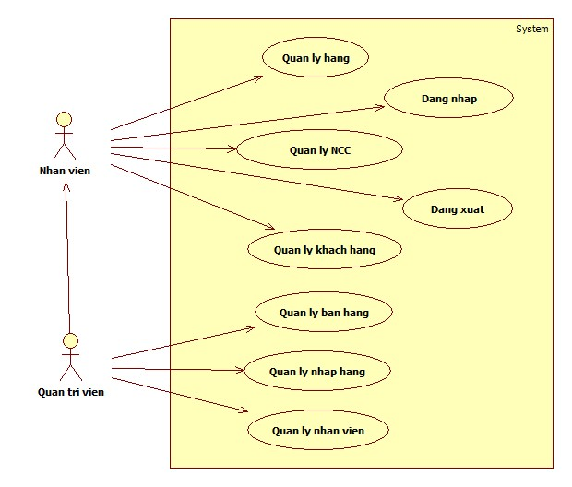*Hình 1 Use-case tổng quát*

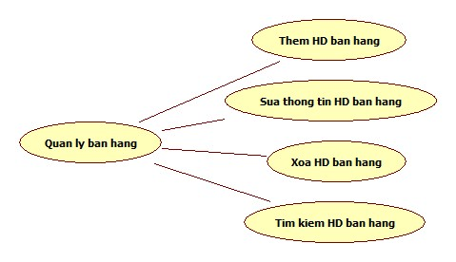

*Hình 2 Use-case Quản lý bán hàng*

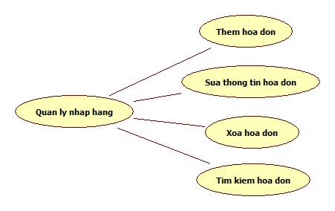

*Hình 3 Use-case Quản lý nhập hàng*

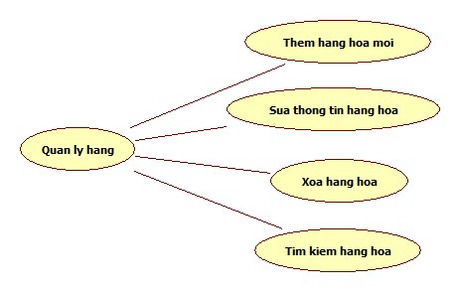

*Hình 4 Use-case Quản lý hàng*

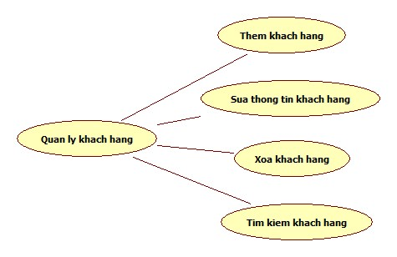

*Hình 5 Use-case Quản lý khách hàng*

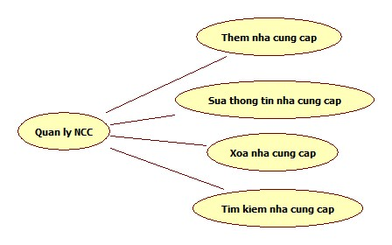

*Hình 6 Use-case Quản lý nhà cung cấp*

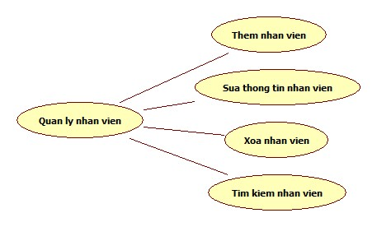

*Hình 7 Use-case Quản lý nhân viên*

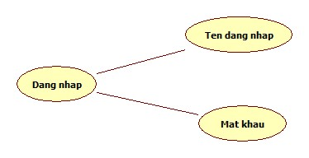

*Hình 8 Use-case Đăng nhập*

### 2.1.4 Đặc tả use case:

2.1.4.1 Đăng nhập:

* Tóm tắt:
  + Người sử dụng cần đăng nhập để sử dụng hệ thống
  + Use case “Đăng nhập” dùng để bảo vệ hệ thống

➢ Dòng sự kiện chính:

* + Use case này bắt đầu khi khởi động phần mềm Quản lý quán cà phê
  + Use case yêu cầu người dùng nhập tài khoản và mật khẩu

o Click “Đăng nhập”

* + Hệ thống sẽ kiểm trả nếu người dùng bỏ trống tài khoản hoặc mật khẩu thì sẽ báo lỗi cho người dùng. o Hệ thống kiểm tra tài khoản và mật khẩu, nếu đúng thì cho phép đăng nhập, nếu sai thì hệ thống sẽ thông báo lỗi.

➢ Dòng sự kiện khác:

* + Click “Thoát”

o Kết thúc chương trình.

2.1.4.2 Quản lý Khách hàng:

➢ Tóm tắt: Quản lý danh sách khách hàng của quán.

* + - Lấy thông tin khách hàng thể hiện lên datagridview, và combobox
    - Nhập thông tin khách hàng đầy đủ, Click “Thêm” ở “Thông khách hàng” để thêm khách hàng mới nếu thông tin không đầy đủ thì hệ thống sẽ báo lỗi (ID tự tăng).
    - Click vào khách hàng bất kỳ trên datagridview, Click “Xóa” để xóa khách hàng vừa chọn.

o Click chọn khách hàng ở datagridview, sửa thông tin ở các textbox.

* Các yêu cầu đặc biệt: o Đăng nhập

2.1.4.3 Quản lý Nhân viên:

* Tóm tắt: Quản lý danh sách nhân viên của quán

➢ Dòng sự kiện chính: Tương tự Quản lý khách hàng

➢ Các yêu cầu đặc biệt: Đăng nhập với quyển quản trị viên

**\*** Quản lý nhà cung cấp, Quản lý Hàng hóa:Tương tự như quản lý khách hàng

## 2.2 Sơ đồ tuần tự

### 2.2.1 Đăng nhập

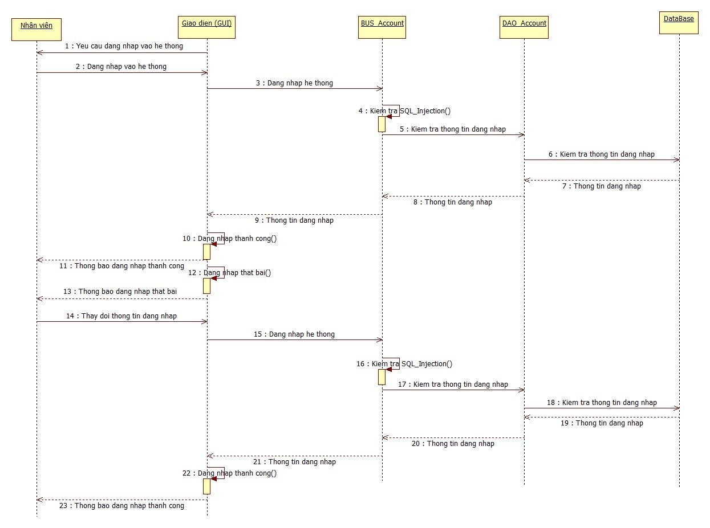

*Hình 9 Sơ đồ tuần tự đăng nhập*

### 2.2.2 Quản lý nhân viên

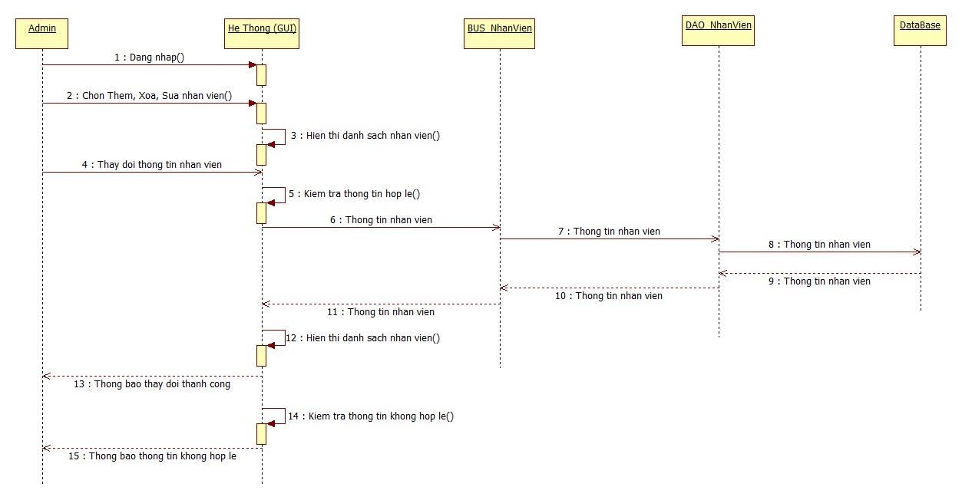

*Hình 10 Sơ đồ tuần tự quản lý nhân viên*

*Các sơ đồ tuần tự quản lý nhà cung cấp, quản lý hàng hóa, tương tự như sơ đồ tuần tự quản lý nhân viên.

## 2.3 Sơ đồ lớp:

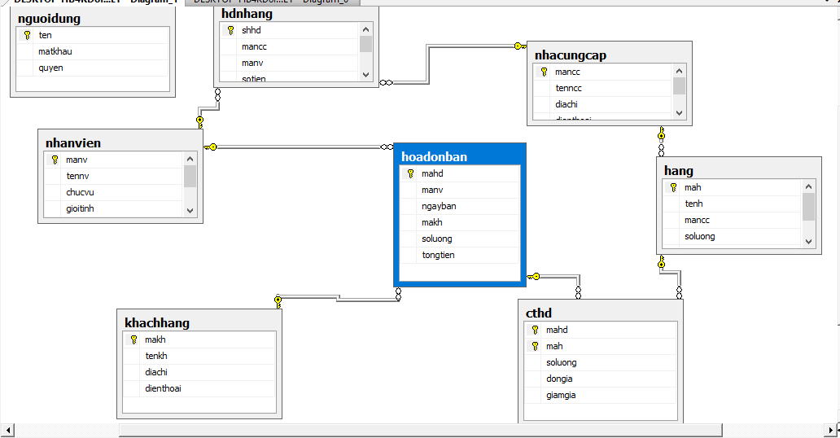

*Hình 11 Sơ đồ lớp chi tiết*

# CHƯƠNG 3: THIẾT KẾ

## 3.1 Cơ sở dữ liệu quan hệ

* **nguoidung**(**tên**, matkhau, quyen);

|  |  |  |  |
| --- | --- | --- | --- |
| **Tên trường** | **Kiểu dữ liệu** | **Mô tả** | **Khóa Chính** |
| ten | nvarchar(30) | Tên tài khoản |  |
| matkhau | Varchar(50) | Mật khẩu |  |
| quyen | tinyint | Quyền đăng nhập |  |

*Bảng 3: Người dùng*

* **nhanvien**(**manv**,tennv,chucvu,gioitinh,diachi,dienthoai);

|  |  |  |  |  |
| --- | --- | --- | --- | --- |
| **Tên trường** | **Kiểu dữ liệu** | **Mô tả** | | **Khóa Chính** |
| manv | Nvarchar(10) | Mã nhân viên | | X |
| tennv | Nvarchar(50) | Tên Nhân viên | |  |
| chucvu | Nvarchar(50) | Chức Vụ | |  |
| gioitinh | Nvarchar(5) | Giới tính  (Nam/Nữ) |  |  |
| diachi | Nvarchar(20) | Địa chỉ |  |  |
| dienthoai | datatime | Điện thoại |  |  |

*Bảng 4: Nhân Viên*

* **khachhang**(**makh**,tenkh,diachi,dienthoai);

|  |  |  |  |
| --- | --- | --- | --- |
| **Tên trường** | **Kiểu dữ liệu** | **Mô tả** | **Khóa Chính** |
| makh | Nvarchar(10) | Mã khách Hàng | X |
| tenkh | nvarchar(50) | Tên Khách hàng |  |
| diachi | nvarchar(50) | Địa chỉ |  |
| dienthoai | nvarchar(15) | Điện Thoại |  |

*Bảng 5: Khách hàng*

* **nhacungcap**(**mancc**, tenncc, diachi, dienthoai, ghichu);

|  |  |  |  |
| --- | --- | --- | --- |
| **Tên trường** | **Kiểu dữ liệu** | **Mô tả** | **Khóa Chính** |
| mancc | nvarchar(10) | Mã nhà cung cấp | X |
| tenncc | nvarchar(50) | Tên Nhà cung cấp |  |
| diachi | nvarchar(50) | Địa Chỉ |  |
| dienthoai | nvarchar(15) | Điện Thoại |  |
| ghichu | nvarchar(50) | Ghi Chú |  |

*Bảng 6: Nhà cung c*ấp

* **hdnhang**(**shhd**,mancc,manv,sotien,datra,conno)

|  |  |  |  |
| --- | --- | --- | --- |
| **Tên trường** | **Kiểu dữ liệu** | **Mô tả** | **Khóa Chính** |
| shhd | nvarchar(10) | Số hiệu hóa đơn | X |
| mancc | nvarchar(10) | Mã Nhà cung cấp |  |
| manv | nvarchar(10) | Mã Nhân Viên |  |
| sotien | float | Số Tiền |  |
| datra | nvarchar (20) | Đã Trả |  |
| conno | nvarchar (20) | Còn Nợ |  |

*Bảng 7: Hóa đơn nhập hàng*

* **hang**(**mah**,tenh,mancc,soluong,dongianhap,dongiaban);

|  |  |  |  |
| --- | --- | --- | --- |
| **Tên trường** | **Kiểu dữ liệu** | **Mô tả** | **Khóa Chính** |
| mah | nvarchar(10) | Mã Hóa Hàng | X |
| tenh | nvarchar(50) | Tên hàng |  |
| mancc | nvarchar(10) | Mã Nhà Cung Cấp |  |
| soluong | int | Số Lượng |  |
| dongianhap | float | Đơn Giá Nhập |  |
| dongiaban | float | Giảm Giá bán |  |

*Bảng 8: Hàng*

* **cthd**(mahd,mah,soluong,dongia,giamgia);

|  |  |  |  |
| --- | --- | --- | --- |
| **Tên trường** | **Kiểu dữ liệu** | **Mô tả** | **Khóa Chính** |
| mahd | nvarchar(10) | Mã Hóa Đơn | X |
| mah | nvarchar(10) | Mã Hàng | X |
| soluong | int | Số Lượng |  |
| dongia | float | Đơn Giá |  |
| giamgia | nvarchar(10) | Giảm Giá |  |

*Bảng 9: Hóa đơn chi tiết*

* **hoadonban**(**mahd**,manv,ngayban,makh,soluong,tongtien);

|  |  |  |  |
| --- | --- | --- | --- |
| **Tên trường** | **Kiểu dữ liệu** | **Mô tả** | **Khóa Chính** |
| mahd | nvarchar(10) | Mã Hóa Đơn | X |
| manv | nvarchar(50) | Mã Nhân Viên |  |
| ngayban | nvarchar(10) | Ngày Bán |  |
| makh | int | Mã Khách Hàng |  |
| soluong | float | Số Lượng |  |
| tongtien | float | ổng Tiền |  |

*Bảng 10: Hóa đơn bán hàng*

## 3.2 Giao diện người dùng:

### 3.2.1 Giao diện đăng nhập:

* Mục đích: đăng nhập sử dụng hệ thống
* Thao tác: Đăng nhập hệ thống
* Giao diện

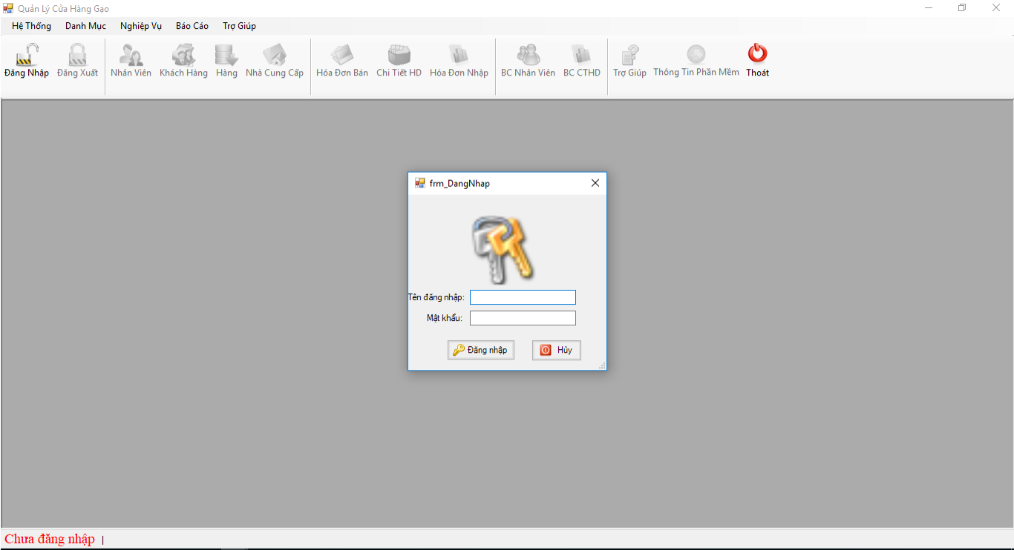

*Hình 12 Đăng nhập*

### 3.2.2 Giao diện chính:

* Mục đích: Quản lý và chứa các form con khác
* Thao tác: Đăng nhập
* Giao diện

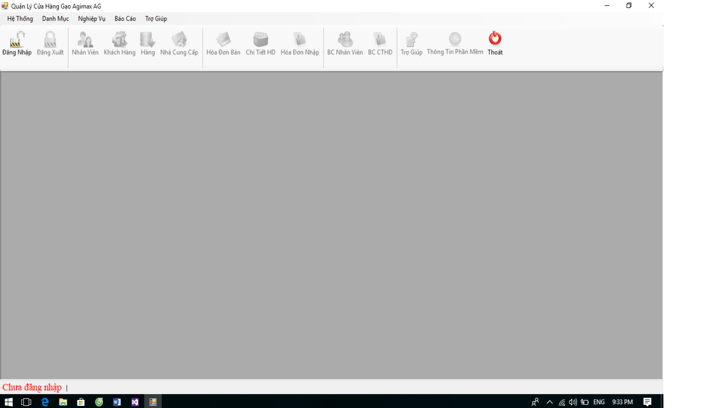

*Hình 13 Giao diện chính*

### 3.2.4 Giao diện Quản lý nhân viên:

* Mục đích: cho phép thực hiện quản lý chức năng: thêm, xóa, sửa nhân viên của cửa hàng.
* Thao tác: thêm, xóa, sửa, tìm kiếm
* Giao diện

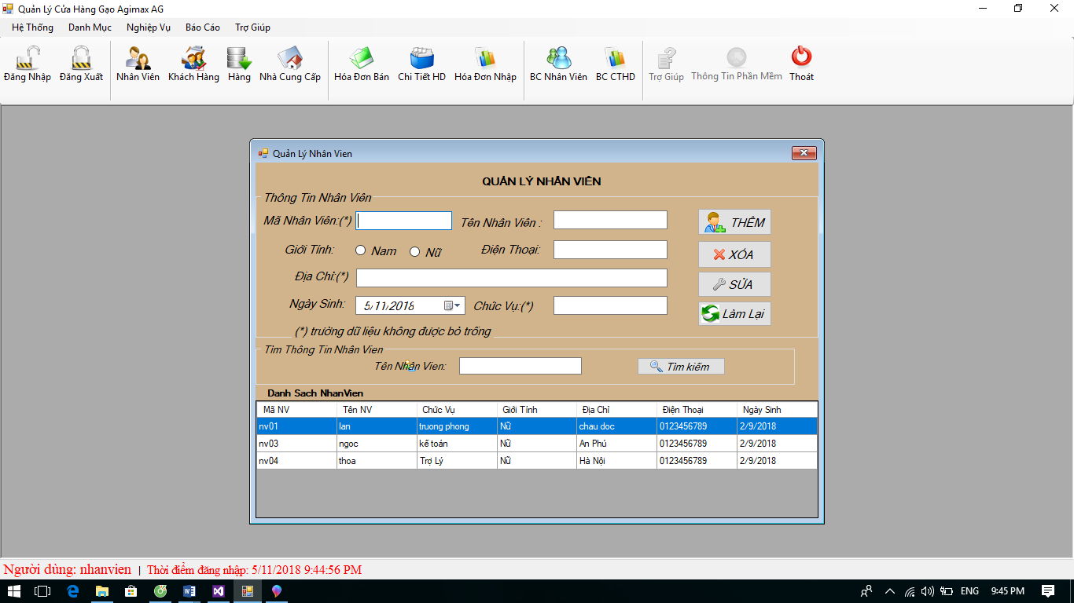

*Hình 14 Quản lý nhân viên của cửa hàng*

### 3.2.5 Giao diện Quản lý khách hàng:

* Mục đích: cho phép thực hiện quản lý chức năng: thêm, xóa, sửa khách hàng
* Thao tác: thêm, xóa, sửa, tìm kiếm
* Giao diện

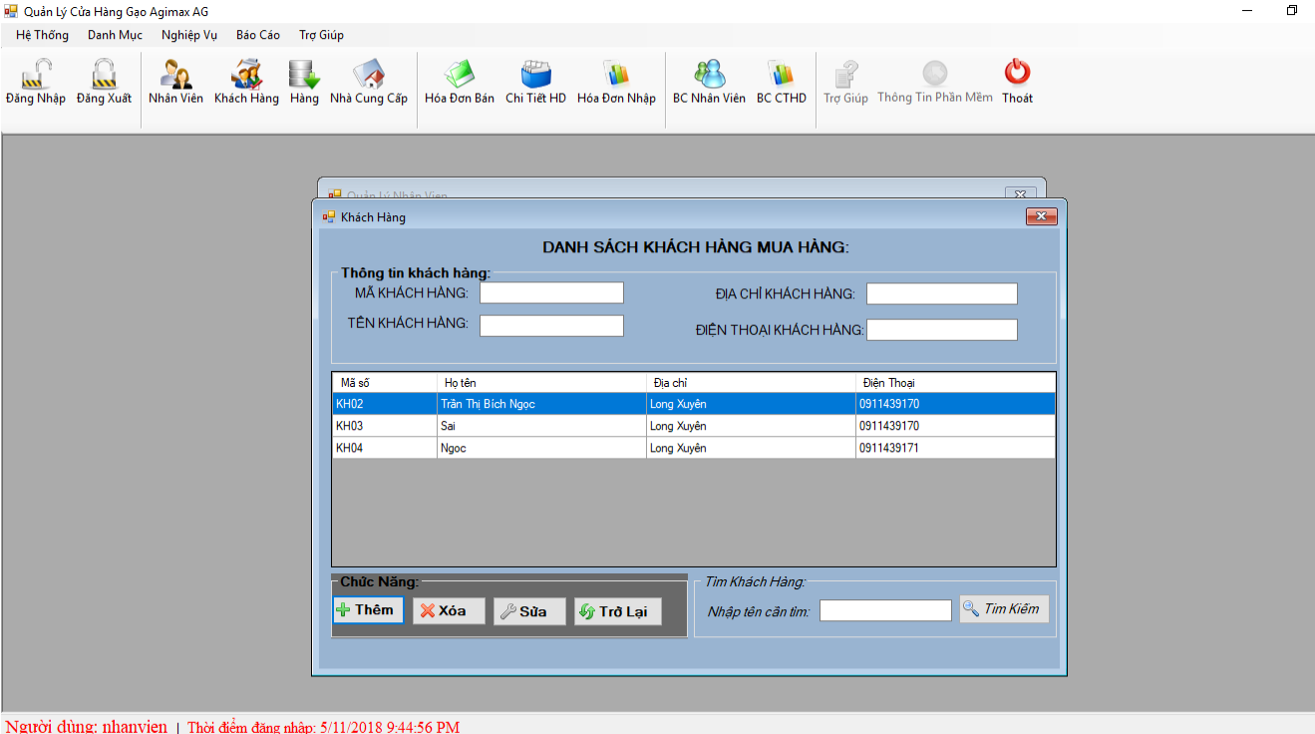

*Hình 15 Quản lý khách hàng*

### 3.2.6 Giao diện Quản lý hàng, nhà cung cấp:

* Mục đích: cho phép thực hiện quản lý chức năng: thêm, xóa, sửa hàng hay nhà cung cấp
* Thao tác: thêm, xóa, sửa, tìm kiếm
* Giao diện

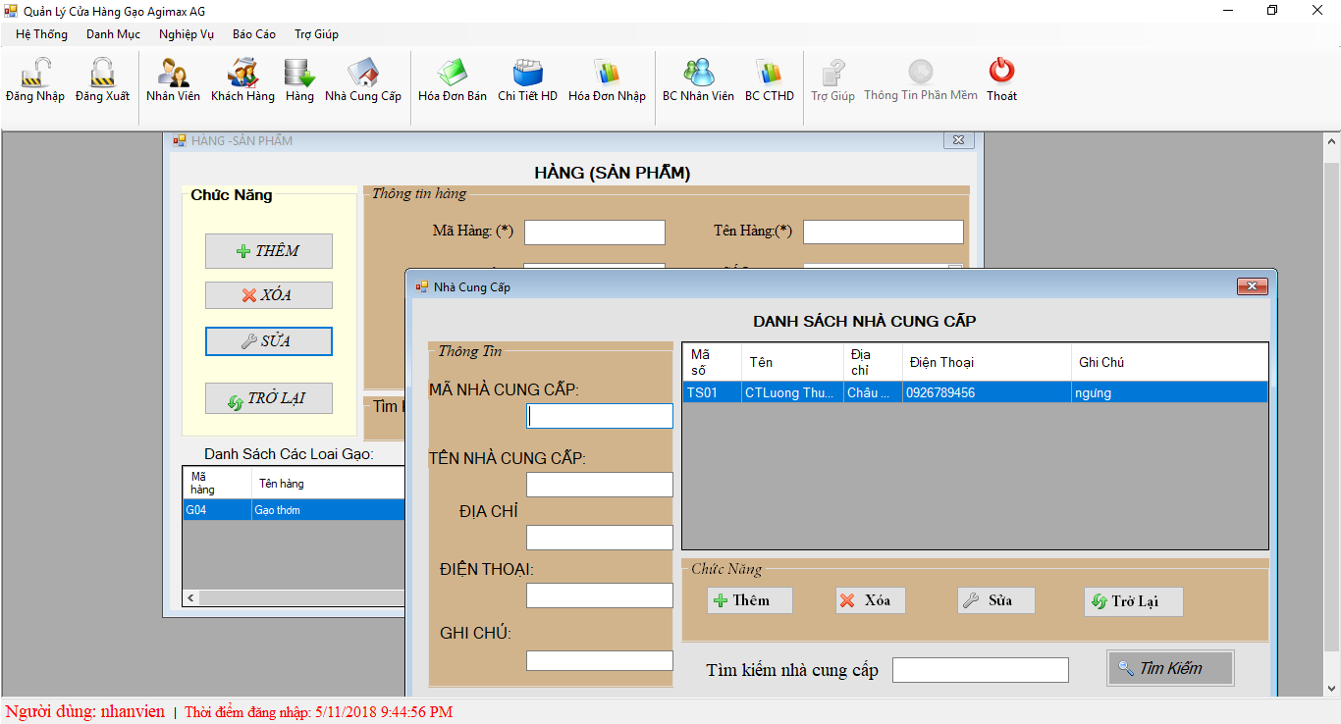

*Hình 16 Quản lý hàng, nhà cung cấp*

### 3.2.7 Giao diện Quản lý hóa đơn bán:

* Mục đích: cho phép thực hiện quản lý chức năng: thêm, xóa, sửa hóa đơn bán hàng
* Thao tác: thêm, xóa, sửa, tìm kiếm
* Giao diện
* 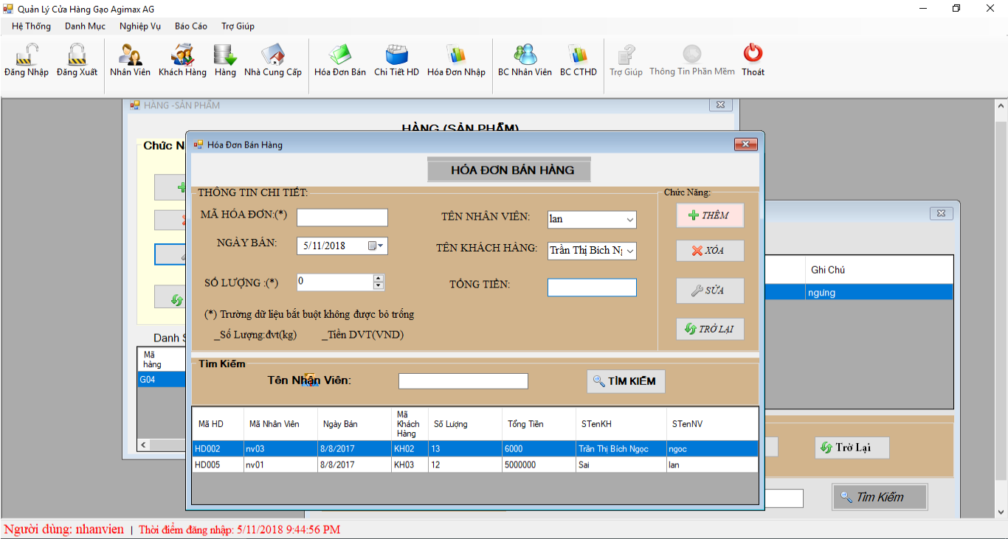

*Hình 17 Quản lý hóa đơn bán hàng*

### 3.2.8 Giao diện Quản lý hóa đơn nhập

* Mục đích: cho phép thực hiện quản lý chức năng: thêm, xóa, sửa hóa đơn nhập hàng
* Thao tác: thêm, xóa, sửa, tìm kiếm
* Giao diện

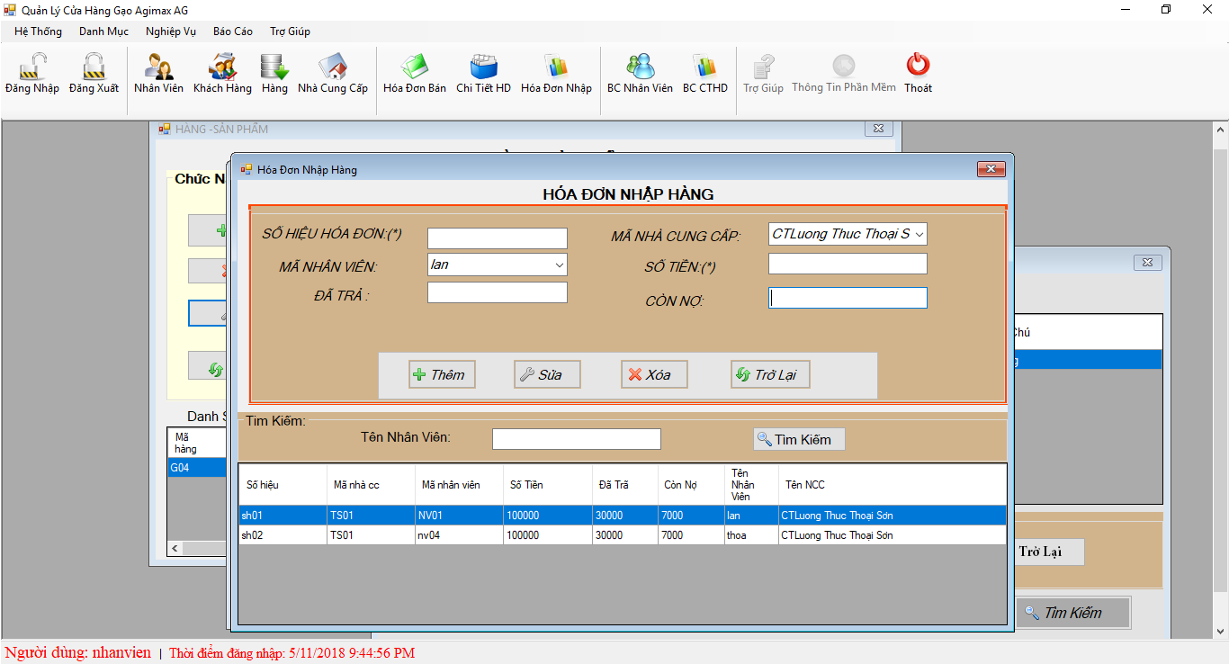

*Hình 18 Quản lý hóa đơn nhập*

### 3.2.9 Giao diện báo cáo nhân viên

* Mục đích: báo cáo danh sách nhân viên
* Giao diện

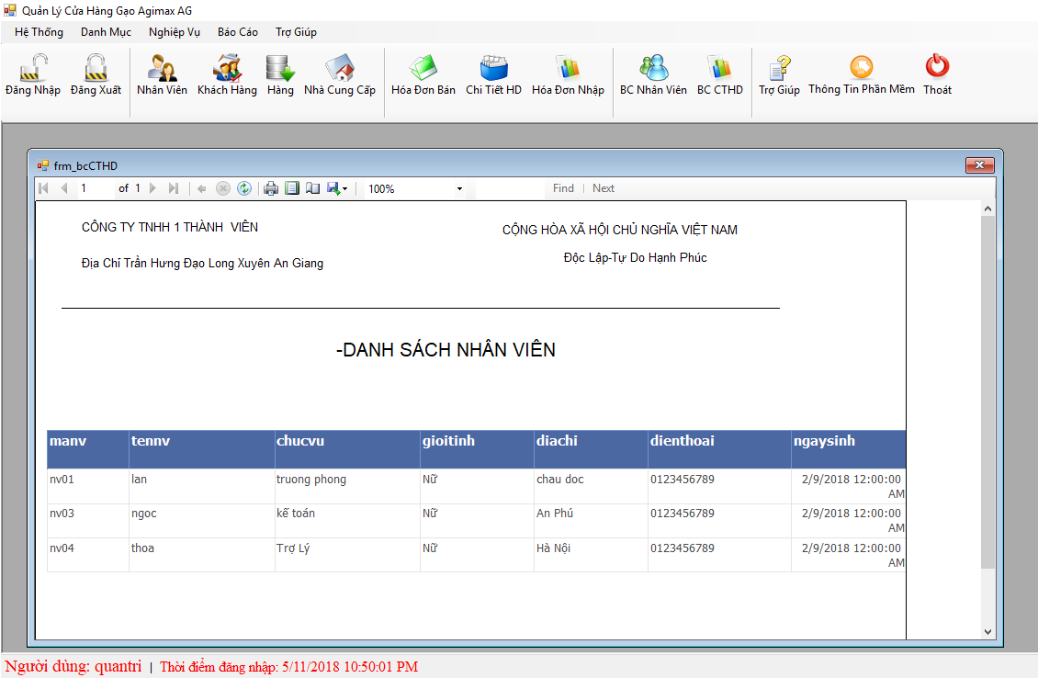

*Hình 19 Danh sách nhân viên*

# CHƯƠNG 4: KẾT LUẬN

## 4.1 Ưu điểm:

* Chương trình dễ sử dụng, thuận tiện cho người sử dụng.
* Khả năng báo cáo linh hoạt.
* Chia quyền quản lý của admin và nhân viên.
* Có nhiều chức năng phù hợp với thực tế của việc quản lý quán Cà Phê 1985 như chuyển bàn, thêm món hàng, giảm giá, xuất báo cáo, thống kê trạng thái bàn, tính tiền, v.v...
* Chức năng quản lý hiệu quả với đặc trưng quán:
* Chức năng chuyển đổi bàn qua một bàn khác.
* Quản lý bàn theo khu vực đặc trưng tiện cho việc nhập dữ liệu.
* Chức năng giảm giá cho khách hàng thân thiết.

## 4.2 Nhược điểm:

− Do thời gian hạn chế nên vẫn còn chức năng còn trên ý tưởng chưa thực hiện trực tiếp vào phần mềm.

## 4.3 Hướng phát triển của nhóm:

* Tìm hiểu và áp dụng một số chức năng vào phần mềm.
* Phát triển chức năng gọi món trên thiết bị Android.

## 4.4 Tài liệu tham khảo:

- Chương trình quản lý nhân viên của môn cơ sở dữ liệu DB2.

- Tham khảo tài liệu của anh chị khóa trên.

- Một số tài liệu trên mạng.